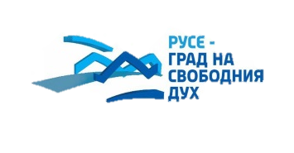
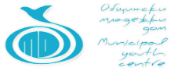
Заявка за участие
в Международен младежки мажоретен фестивал
„Русе Ритъм & Марш / Ruse Rhythm & Marche“

Име на формация/състав .............................................................................................
Ръководител на формация/състав .............................................................................................
( Име , Фамилия )
Телефон за връзка ............................................................................................
Електронна поща, E-mail .............................................................................................
Участие във фестивалната програма:

Вид  № | Вид композиция  (Само понпон, само батон,микс или други) | Брой участници | Вид на музикален съпровод  (оркестър;CD;USB) | Времетраене,  (Мин.)
1
2
( Добавете редове в обособените полета, ако е необходимо )

Забележка: Задължително всички състави изпращат списък с имената на всички участници!

